基於大語言模型和思維鏈推理的程式碼審查框架
A Code Review Framework based on Large Language Models
and Chain-of-Thought Reasoning

陳冠穎 李文廷
Jeffrey Chen, Wen-Tin Lee
Department of Software Engineering and Management
National Kaohsiung Normal University
611377102@mail.nknu.edu.tw, wtlee@mail.nknu.edu.tw

摘 要
人工程式碼審查雖能確保程式碼之品質與一致性，卻高度依賴審查者經驗，於快速迭代環境中難以兼顧效率與一致性。為此，本研究提出一套結合大型語言模型（Large Language Models, LLMs）與思維鏈（Chain-of-Thought, CoT）推理之多階段程式碼審查框架：將審查拆解為摘要、初步審查、靜態分析、程式碼異味偵測與總結等五個循序步驟，以降低單一提示詞之上下文負載，並透過檢索增強生成（RAG）動態注入專案規範以抑制幻覺，再以知識蒸餾結合量化低秩適應（QLoRA）將教師模型之審查能力轉移至可於有限資源部署之學生模型。於 CRSCORE++ 指標上，本框架之 comprehensiveness、relevance 與 conciseness 分別達 0.86、0.83 與 0.64，均優於基準；消融分析進一步顯示，品質提升主要來自多階段提示詞之流程設計（+34 分）而非模型微調（+2 分），指出審查流程之結構化設計較模型參數調整更具決定性。
關鍵字：程式碼審查、大型語言模型、思維鏈推理、檢索增強生成、知識蒸餾、LLM-as-a-Judge、軟體工程自動化

一、引言
1.1 研究背景
大型語言模型於自然語言與程式語言理解上的突破，正快速滲透軟體工程之各個環節，從程式碼生成、缺陷偵測到文件撰寫均見其應用。在開發流程中，程式碼審查（Code Review）係指開發者相互檢視彼此之程式碼變更，不僅確保程式碼之品質、可維護性與一致性，更是團隊協作與知識傳遞的核心機制：透過審查，潛在之邏輯錯誤、安全漏洞與效能問題得以在整合測試前被發現，團隊之開發風格與文化亦得以統一。然而，隨專案規模與迭代速度上升，純人工審查所需之時間與人力成本日增，逐漸成為制約開發效率與審查一致性之瓶頸，促使研究社群探索以人工智慧技術提升審查之自動化程度與可靠性。
1.2 研究動機
人工審查的侷限可歸納為三點。其一，處理審查意見所需之時間隨意見數量線性增加 [4]，於大型且複雜之專案中尤易形成瓶頸 [20]，並對需逐一檢視之資深工程師造成額外負擔 [5]。其二，傳統靜態分析（Static Analysis）與 Lint 工具雖能於程式執行前依規則檢出語法與風格問題，卻受限於規則僵化，難以涵蓋設計合理性、命名語義等高層次判斷 [1][6][12]。其三，將大型語言模型導入審查雖能跨越自然語言描述與程式結構之間的鴻溝、掌握程式碼語義與設計意圖並提出符合工程規範之改進建議，但模型本身存在輸出不穩定、易產生幻覺（即編造看似合理卻不正確之內容）與缺乏領域規範約束等問題，往往需搭配人工監督 [15]。因此，如何在發揮 LLM 語義理解能力之同時約束其輸出，使審查結果同時兼具一致性、可解釋性與可維護性，即為本研究之核心動機。
1.3 研究目的與貢獻
針對上述動機，本研究建立一套結合 LLM、思維鏈推理與軟體工程規範之程式碼審查框架。思維鏈（CoT）係一種引導模型先逐步推理、再給出結論之提示策略，可提升模型於複雜任務上之推理品質。在方法上，框架以多階段分析將審查拆解為摘要生成、初步審查、靜態分析、程式碼異味偵測與總結報告等循序步驟，使每一步僅承擔單一子任務，以降低單次提示詞之上下文負載並逐步深化分析；並以 RAG 將專案規範與領域知識動態注入推理脈絡，於不重新訓練模型之前提下抑制幻覺；於模型面，則以知識蒸餾結合 QLoRA 微調，將大型教師模型之高階推理能力轉移至輕量化學生模型（Qwen3-Coder-30B-A3B-Instruct），兼顧審查品質與部署成本。
本研究之貢獻可歸納為三項：其一，提出並驗證多階段 CoT 審查流程之設計，將審查任務結構化為可逐步推理且可追溯之循序步驟；其二，以知識蒸餾結合 QLoRA 達成輕量化部署，使高品質審查能力得以於有限運算資源下落地；其三，提出 LLM-as-a-Judge-Our 五維評估指標，以細化審查品質之量測並提升評估之可解釋性。實驗顯示本框架於 CRSCORE++ 三維度均優於基準，且消融分析指出品質之提升主要源自流程設計而非模型微調——此一發現意味，於資源受限情境下，投資於審查流程之結構化設計，較投資於模型參數微調更具效益。於工程落地上，隨附之開源框架已將上述審查流程部署於 CI/CD 環境實際運作（詳見 §3.2），另實作多項研究級擴充機制，惟其端到端品質效益未於本文評估。
1.4 論文架構
本文章節安排如下：第二節回顧程式碼審查、LLM 與 LLM-as-a-Judge 評估、檢索增強生成與模型輕量化等相關研究並指出研究缺口；第三節說明所提出之審查架構與知識蒸餾訓練管線；第四節描述實驗設計、評估方法與研究問題；第五節呈現實驗結果與分析；第六節總結研究發現、限制與未來方向。

二、相關研究
程式碼審查為軟體開發之關鍵環節，研究指出其可在整合測試前發現約 50% 至 70% 之缺陷 [13]，且審查意見之品質會直接影響後續程式修正之成效 [14]，故其自動化具高度價值。為減輕人工負擔，研究社群逐漸導入 LLM 作為輔助工具，以提升審查效率並協助開發者理解陌生領域 [2]，同時改善 Pull Request（開發者向主分支提出之合併申請）之審查延遲 [9]。另一方面，靜態分析工具（Static Analysis Tools, STAs）可在程式尚未執行前檢測語法錯誤、潛在漏洞與風格問題並常整合於 CI/CD 流程，但其檢測能力受限於規則僵化，相當比例之問題無法涵蓋 [5][1]，規則更新不易 [12]，且缺乏深層之建議能力 [6]。
大型語言模型以 Transformer（一種以自注意力機制為核心之深度學習網路）架構為基礎，透過大規模預訓練與下游微調理解自然語言與程式語言，已廣泛應用於程式輔助與內容生成，惟其仍面臨偏見與幻覺等問題，需搭配人工監督 [15]。在評估面，由於人工標註成本高昂，LLM-as-a-Judge 方法以大型語言模型自動對生成結果評分或比較，其效果已被證實可與人類審查者相當 [13]，並能彌補 BLEU、ROUGE 等基於字串重疊之傳統指標無法反映語義品質之不足 [11]，相關研究亦提出多維度評估指標以提升評估之可靠性 [7][10]。
為抑制幻覺，檢索增強生成（RAG）藉由在生成前先自外部知識庫檢索相關內容並注入提示詞，可有效降低模型杜撰並提升準確性，目前已應用於安全建議與開發輔助系統 [8][19]。在模型輕量化方面，參數高效微調（Parameter-Efficient Fine-Tuning, PEFT）僅需調整少量參數即可降低訓練成本，其中 LoRA 技術透過低秩矩陣近似全參數更新，在極少參數下仍可逼近完整微調之效果 [16]，QLoRA 則進一步結合低位元量化，使大型模型能於有限資源下完成微調並維持效能 [17][21]；知識蒸餾（Knowledge Distillation）則透過將大型教師模型之能力轉移至小型學生模型，於降低計算成本之同時維持生成品質，已被證實能有效提升模型之實務應用效能 [22]。
綜觀上述，現有研究於三處仍存缺口：在語義理解上，LLM 審查多採單一提示詞架構，難以對複雜變更進行跨階段之逐步推理，致一致性受限；在評估可信度上，自動化評分雖可行，其與人類判斷之吻合度仍需交叉驗證；在工程落地上，模型輕量化技術雖已成熟，卻少與多階段審查流程整合。本研究即以多階段 CoT 推理、RAG 知識注入與雙重 Judge（自動評分加人工評分）評估，分別補足語義理解、跨階段一致性與評估可信度此三項缺口。

三、LLM 程式碼審查架構設計
3.1 知識蒸餾與微調管線
本研究將知識蒸餾與微調建構為一條完整管線，目標是在有限運算資源下，使較小之學生模型習得大型教師模型於程式碼審查上之推理能力。流程首先以具思維鏈之提示詞向教師模型（具高度推理能力之大型基礎模型）發出請求，使其在輸出最終審查結論之同時，亦逐步展開中間推理步驟，從而產生結構化且高品質之推理軌跡，而非僅有結論。其後，這些教師輸出經資料清洗、轉換為指令跟隨（instruction-following）格式、過濾錯誤樣本等前處理，整理為微調資料集，以確保訓練資料之品質。蒸餾之核心階段以該批資料對學生模型（Qwen3-Coder-30B-A3B-Instruct）進行監督式微調（Supervised Fine-Tuning, SFT），使其透過學習教師之輸出分佈與推理模式，於較小參數規模下逼近教師之效能，達成知識壓縮。微調採 QLoRA 技術：模型權重先以 4-bit 量化以大幅降低顯示卡記憶體佔用，再僅針對少量低秩適配器（LoRA adapter）參數進行更新，使 30B 等級之模型亦可於有限硬體資源下高效訓練。訓練完成後，LoRA 適配器可選擇與基座模型合併或獨立保存，本研究採後者以保留同時掛載多組任務適配器並動態切換之彈性。
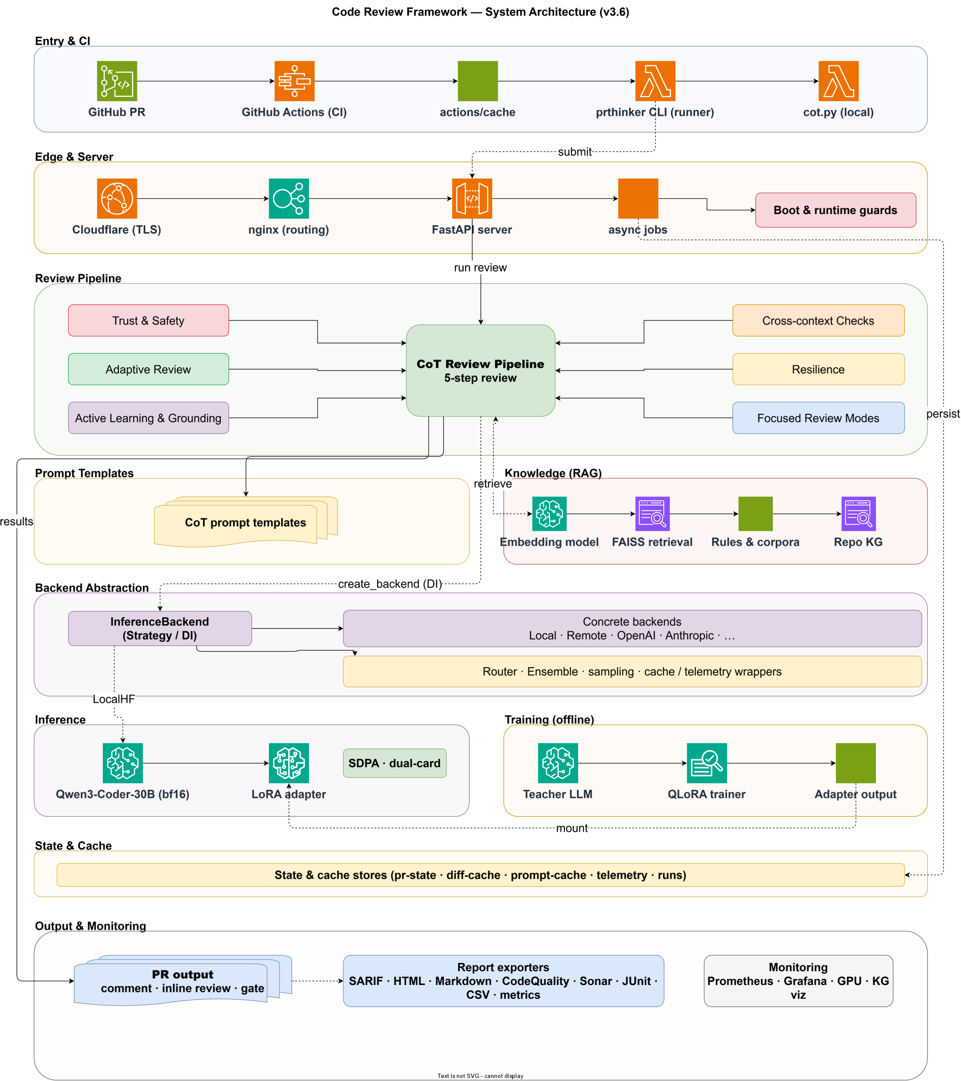
圖1 系統架構圖

3.2 系統整體架構
本研究提出之框架整合檢索增強生成與思維鏈多步推理機制，使大型語言模型於審查過程中得參考領域知識並逐步推理，藉此提升審查結果之準確性與可解釋性。如圖 1 所示，系統整體架構依職責劃分為輸入、流程編排、檢索增強、提示模板、離線訓練與推論六層，各層以明確介面相互溝通，並由對應之軟體設計模式約束實作邊界以維持模組獨立性，便於替換審查步驟、提示模板、檢索器或基座模型。
輸入層以 cot.py 為框架之單一入口，啟動時載入審查模型 Qwen3-Coder-30B（Alibaba 釋出之 30B 程式碼基礎模型）與訓練完成之 LoRA 權重，依序讀取待審查之原始程式碼檔案，再將每份程式碼交付後續之思維鏈管線進行審查。
流程編排層將程式碼審查拆解為 first_summary、first_code_review、linter、code_smell、total_summary 五個循序步驟，分別對應變更摘要、初步審查、靜態分析、異味偵測與總結。每一步驟皆透過 build_global_rule_template 注入全域規則與 RAG 檢索所得之 top-K 規則後，送入經 LoRA 微調之模型進行推理，並即時將結果寫入對應之 .md 檔案。此一分步設計係本框架之關鍵：以多階段降低單次提示詞之上下文負載，使模型專注於當前子任務，並令每步產物可獨立追溯，確保長鏈推理即使中途失敗亦不致遺失先前步驟之產出。
檢索增強層與審查同步啟動，將原始碼送入 RAG 系統，由 FAISS（Facebook AI 釋出之向量索引庫，支援高速近似最近鄰搜尋）依程式碼語義檢索可能相關之審查規則文件；系統隨後依預設之相關性閾值判斷檢索結果之適用性，若存在足夠相關之規則便將其注入提示詞作為上下文補充，反之則直接進入後續審查階段，以避免低相關性資訊干擾模型之判斷。
提示模板層依當前審查步驟構建對應之英文提示詞範本，並由 global_rule 模板統一包入 7 條全域審查準則作為共同前綴，再將 RAG 層檢索之相關規則動態嵌入為第 8 條準則。如此設計使外部領域知識得以不重新訓練模型即融入模型之推理脈絡，並可隨規則文件更新而即時調整。
離線訓練層即 §3.1 所述之知識蒸餾與 LoRA 微調流程（如圖 2 所示），於有限運算資源下使較小
規模之學生模型習得教師模型於程式碼審查任務上之推理能力，並產出供推論層載入之輕量化審查模型；此層於系統上線前完成，與線上之逐步審查解耦。
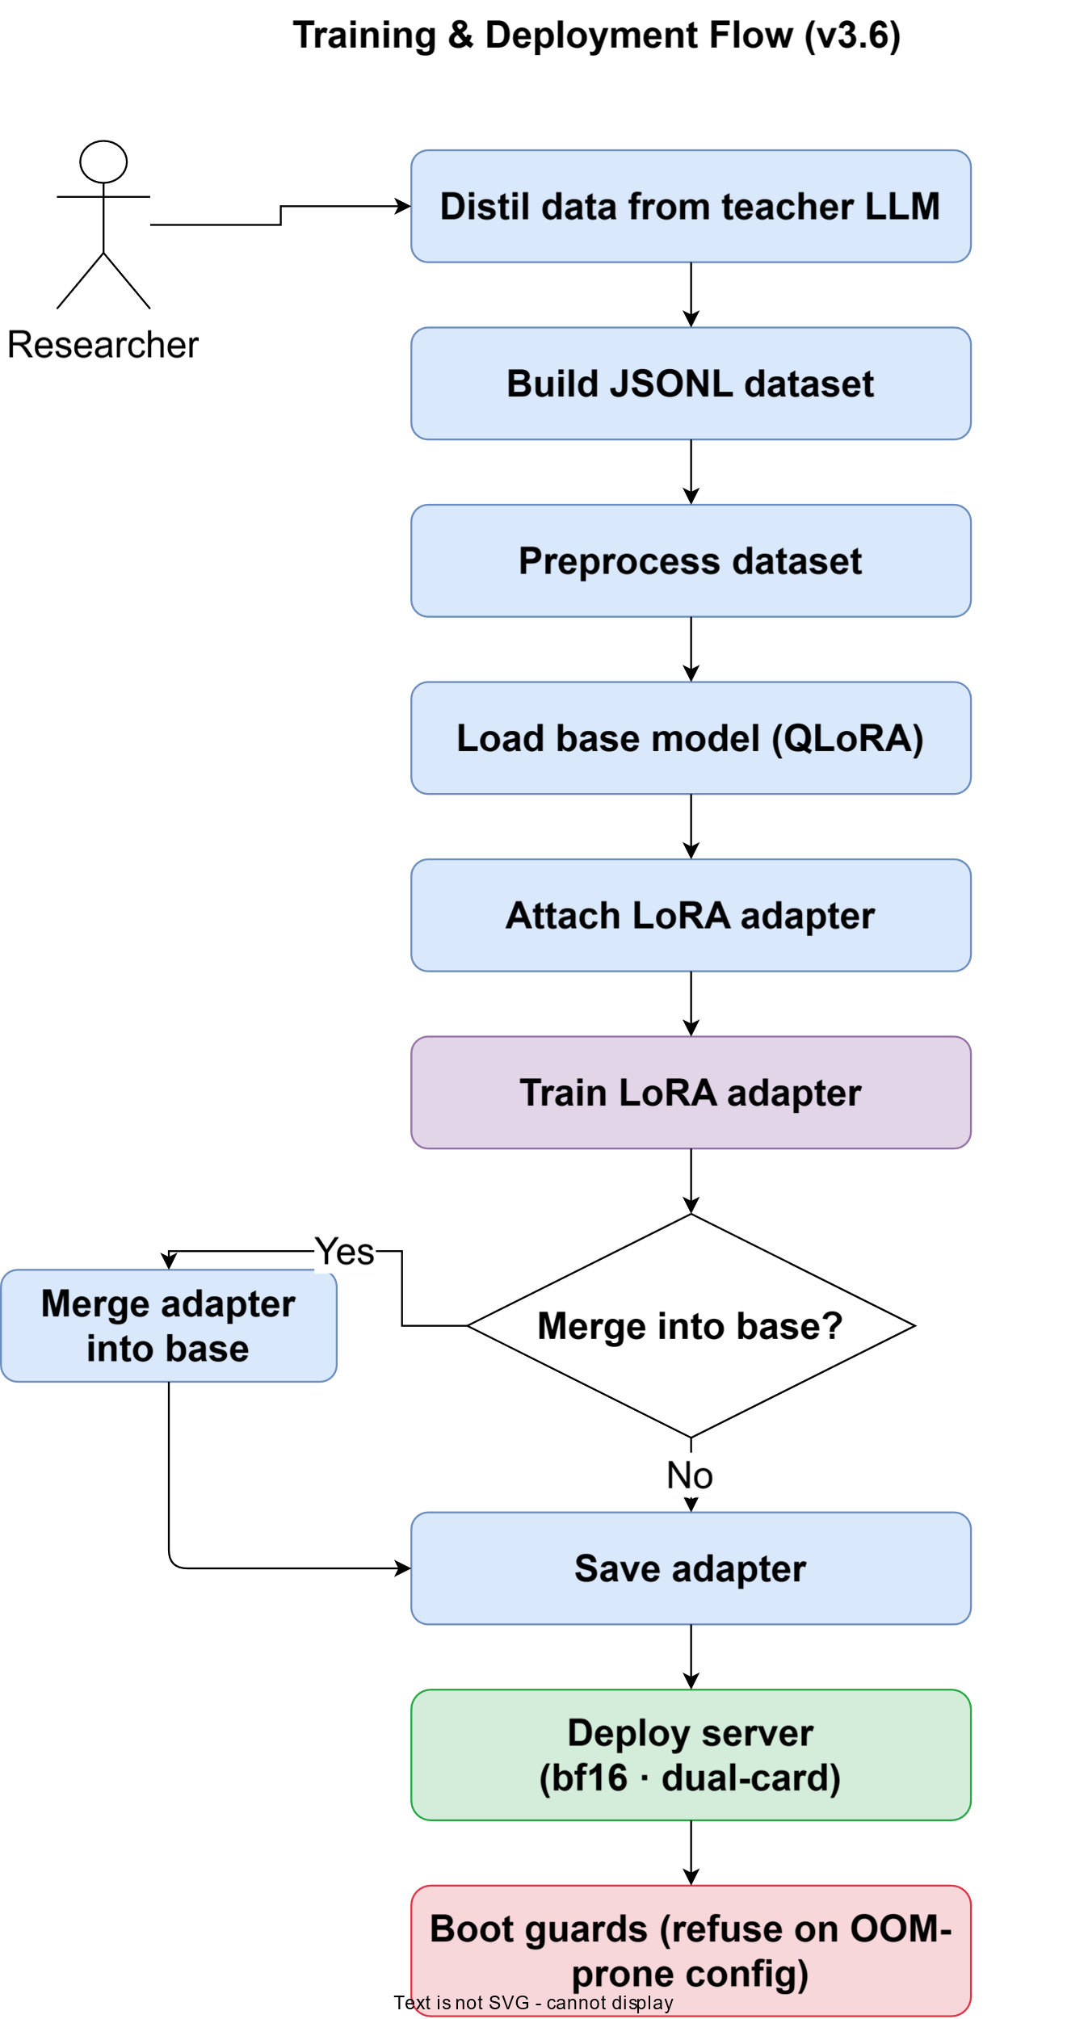
圖2 訓練流程
推論層將構建完成之提示詞送入經 LoRA 微調之 Qwen3-Coder-30B 模型，以執行該步驟之審查任務，每完成一步即判斷 CoT 流程是否結束：若尚未結束，當前結果回饋至下一輪提示詞之構建，使後續步驟延續前序之推理脈絡，形成多步漸進之審查鏈；若所有步驟均已完成，則將累積之各步輸出注入 total_summary 提示詞，由模型彙整為結構化之最終審查報告。各步驟產物——包含變更概覽、初步審查所見之可讀性與命名問題、結構化之靜態分析訊息、設計層級之程式碼異味條列，以及彙整全部結果之整體結論與合併決策建議——皆即時寫入獨立之 .md 檔，使每一步推理產物皆可獨立檢視、追溯與驗證。
綜合而言，結合 RAG 規則檢索與 CoT 多步推理之設計，使本框架得將領域知識動態納入審查，並由分步推理避免單次提示詞過載所致之資訊遺漏，產出兼具準確性、可解釋性與可追溯性之程式碼審查結果。
除上述核心審查流程外，隨附之開源框架另實作多項工程設計並已實際部署運作。框架以 JudgeStep 將審查裁決映射為 GitHub Review API 之 event (APPROVE / REQUEST_CHANGES / COMMENT)以驅動合併狀態，以 Strategy 介面抽象本機 Hugging Face、自架 FastAPI、OpenAI-相容端點與 Anthropic 等四類推論後端，並已整合至 GitHub Actions CI/CD：於 Pull Request 事件觸發審查，由 enumerate 階段依檔案變更計算逐檔審查矩陣並跳過未變動之檔，各檔於共享之 GPU 後端串行審查，並以狀態快取與 checkpoint 支援增量審查與中斷恢復；另提供 MCP 整合層使審查得於 IDE 內觸發。框架並實作十七項研究級擴充機制（如 prompt-injection robustness、多輪對話、provenance 稽核），其端到端品質效益不在本文評估範圍。

四、實驗設計
4.1 基準資料與系統配置
本研究之實驗設計涵蓋基準資料建構、模型評估方法、人工審查機制與系統配置，以確保整體方法於不同程式碼情境下均具備穩定性、準確性與可重現性。基準資料以 GPT-5 與 Copilot 共同生成 44 筆測試資料並透過人工驗證機制確保品質與正確性，避免單一資料來源造成之風格偏差與分佈集中問題，使測試資料涵蓋語法結構、命名習慣、設計模式及錯誤型態（如潛在 bug、效能瓶頸、安全風險，以及 code smell——即功能正常但結構不良、暗示潛在維護問題之程式特徵）等多樣情境，貼近真實開發場景。44 筆之規模於覆蓋多維問題（如命名不一致、重複邏輯、過度耦合、例外處理缺失）與控制人工標註與驗證成本之間取得平衡，並可作為教師模型與學生模型之對照樣本，用於分析二者於相同輸入下之輸出差異與能力保留程度。
4.2 評估方法
評估採 LLM-as-a-Judge 架構（如圖 3），將大型語言模型作為自動化評審。系統先讀取原始程式碼與對應之審查結果，整合為明確定義評分標準、評估面向與輸出格式之 Judge Prompt，輸入評審模型（如 GPT-5）產出一致格式之評分。其中 CRSCORE++ 方法要求模型先推導理想審查應涵蓋之議題集合，再分析實際之 review comments 是否覆蓋，並從 comprehensiveness（完整性）、conciseness（簡潔性）、relevance（相關性）三個面向量化；本研究進一步提出 LLM-as-a-Judge-Our 方法，細化為可讀性、可維護性、正確性、跨評論覆蓋性與簡潔性五項指標並以 1 至 100 分評分附理由，以提升評估之解析度與工程實務之可解釋性。
為確保評估之客觀性，評審工作由獨立於本框架審查模型（Qwen3-Coder-30B）之外部大型語言模型（如 GPT-5）擔任，藉此避免模型對自身輸出評分時可能產生之偏差；評審模型依前述指標對每份審查報告給出量化分數並提供具體改善建議。為交叉驗證自動化評分之可靠度，本研究另輔以人工評分機制，由評審者就相同之維度進行評分。如此設計使本研究得於不依賴大量人工標註之前提下，對多階段 CoT 審查與單次提示詞基線等不同策略之輸出品質，進行可重現且具一致性之比較評估。
4.3 研究問題
本研究提出以下四個研究問題並於實驗結果進行分析：
- RQ1：結合多階段提示詞與模型微調後，整體審查品質是否優於既有基準？
- RQ2：在相同參數規模下，僅導入多階段提示詞是否即可提升審查品質？
- RQ3：多階段提示詞與模型微調二者，何者為影響審查品質之主要因素？
- RQ4：人工評分是否亦支持上述自動化評估之結論？

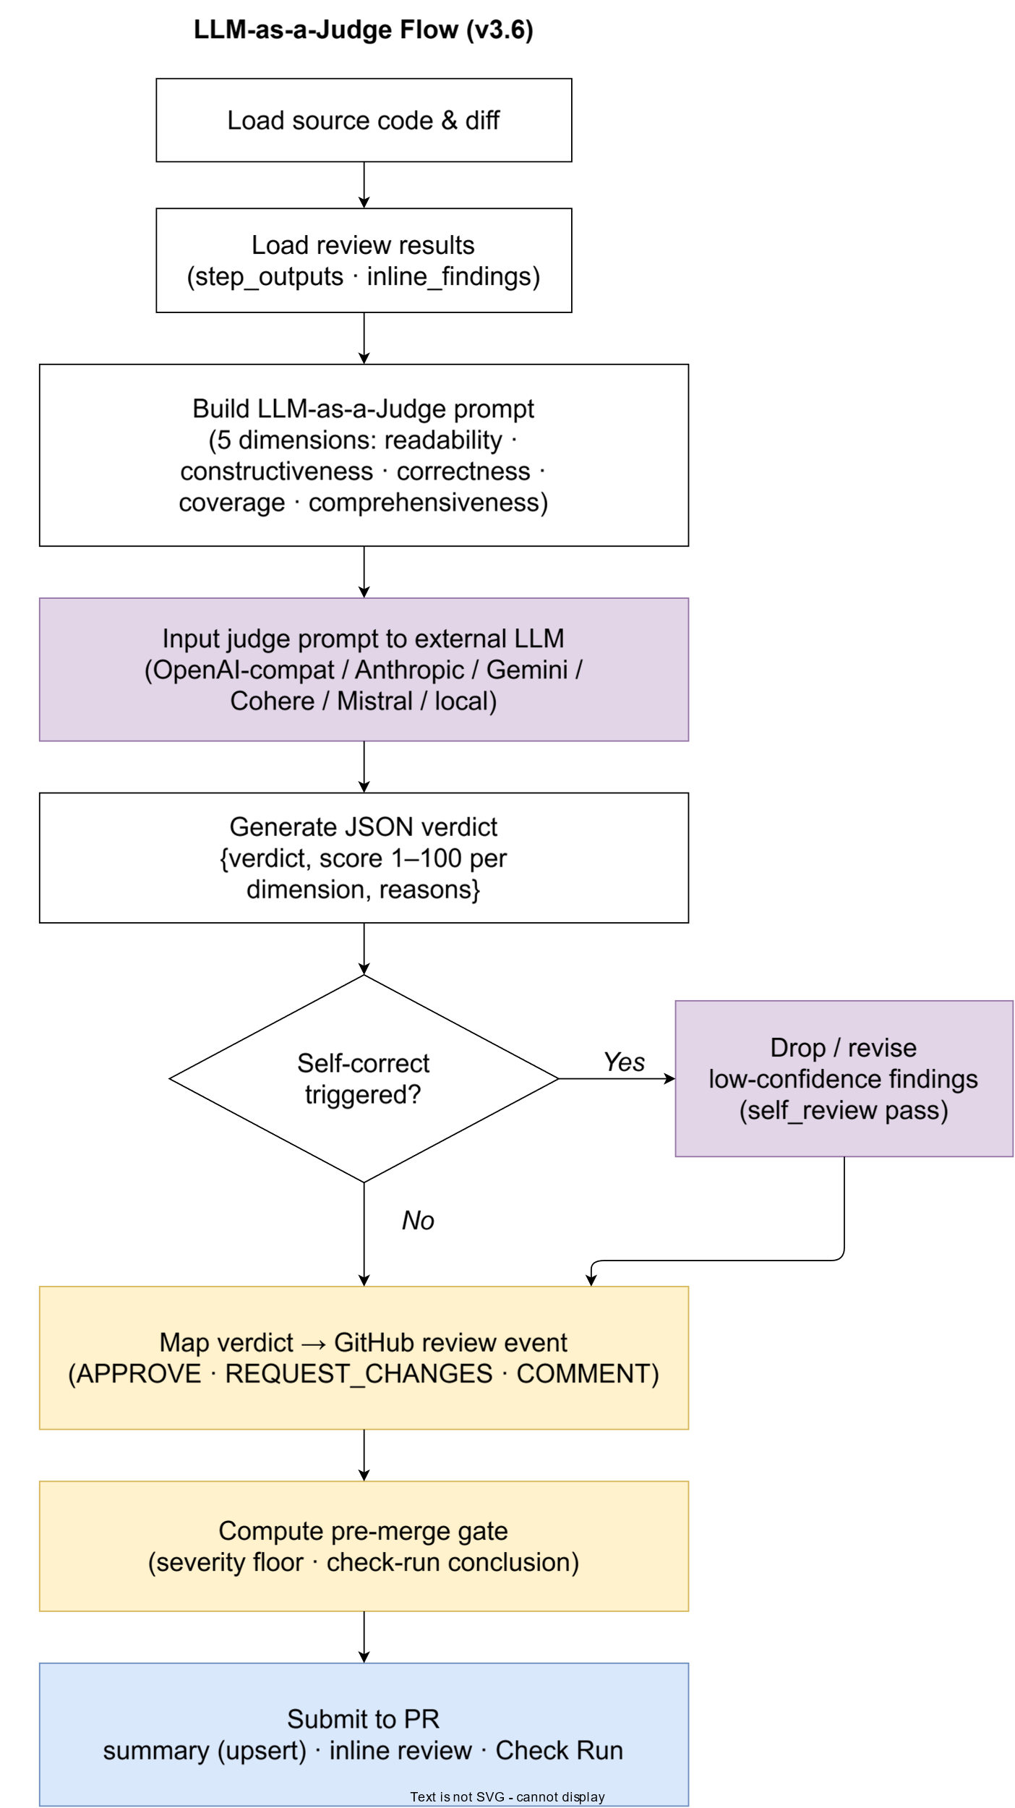
圖3 LLM-as-a-Judge流程

五、實驗結果與分析
5.1 RQ 與表格對應
為釐清四個研究問題與實驗結果之對應關係，本研究依下列方式驗證：表 1 以 CRSCORE++ 之 comprehensiveness、conciseness、relevance 三項自動化指標回答 RQ1（本研究完整框架之多階段提示詞加 LoRA 微調 vs CRSCORE++ 基準）與 RQ2（相同參數規模、僅多階段提示詞之效益），藉此排除模型容量差異後分離出提示詞之單獨貢獻；表 2 拆解組合完整方法、微調加單一提示詞、未微調加多階段提示詞三種設定，兩兩之差距分別量化提示詞與微調之邊際貢獻以對應 RQ3，判斷分數提升之主因；表 3 則為相同三組設定之人工評分，作為對 LLM-as-a-Judge 之交叉驗證以對應 RQ4，補強可維護性、正確性等深層語義維度之評估可信度。

表1 CRSCORE++ 整體評估
維度 | Ours | CRSCORE ++ | Ours  Qwen3 7B | Ours  Qwen2.5  Coder  7B
comprehensiveness | 0.86 | 0.67 | 0.8 | 0.79
conciseness | 0.64 | 0.57 | 0.45 | 0.5
relevance | 0.83 | 0.63 | 0.66 | 0.66
5.2 自動化評估結果
RQ1：所提出之框架相較 CRSCORE++，在 comprehensiveness（0.86 vs 0.67）、conciseness（0.64 vs 0.57）與 relevance（0.83 vs 0.63）三個面向皆顯著提升，其中以完整性之增幅最為明顯，驗證導入多階段提示詞與微調確能改善整體審查品質。
RQ2：於相同參數量之未微調模型上套用多階段提示詞，其 comprehensiveness 與 relevance 仍明顯優於 CRSCORE++，僅 conciseness 略遜，顯示即使未經微調，多階段提示詞於同等模型容量下仍能帶來實質之品質效益，亦間接說明提示詞流程設計本身即為關鍵之貢獻來源。
RQ3：由表 2 之消融結果可見，自單一提示詞改為多階段提示詞所帶來之貢獻達 +34 分，而導入 LoRA 微調之邊際貢獻僅約 +2 分——二者相差逾一個數量級。此一對比明確指出，多階段提示詞為影響審查品質之主導因素，亦即審查流程之結構化設計，較模型參數之微調更具決定性。此發現對資源受限之實務部署具直接意涵：在算力有限時，優先投入提示詞流程之設計，較投入大規模模型微調更具成本效益。

表2 提示詞設計比較 (LLM 評分)
維度 | 微調模型跟提示詞設計 | 單提示詞微調後模型 | 基礎模型跟提示詞設計
Readability | 92 | 88 | 92
Maintainability | 95 | 85 | 95
Correctness | 98 | 82 | 98
Multi-Review Coverage | 96 | 90 | 94
Conciseness | 100 | 78 | 100

表3 提示詞設計比較 (人工評分)
維度 | 微調模型跟提示詞設計 | 單提示詞微調後模型 | 基礎模型跟提示詞設計
Readability | 83.50 | 85.25 | 84.63
Maintainability | 86.25 | 79.88 | 84.88
Correctness | 87.75 | 80.75 | 86.38
Multi-Review Coverage | 86.25 | 74.13 | 86.38
Conciseness | 84.25 | 76.25 | 84.75

5.3 人工評分交叉驗證
RQ4：表 3 之人工評分結果與表 2 之 LLM 評分呈現一致之趨勢，於 Maintainability、Correctness、Multi-Review Coverage 與 conciseness 四個維度上，人工評分皆與 LLM 評分一致地支持完整方法之優勢，僅 Readability 略低。此一高度一致性一方面驗證了 LLM-as-a-Judge 自動化評分之可信度，另一方面亦佐證「流程設計主導審查品質」之結論於人工觀點下同樣成立，而非自動化評分之特有現象。
六、結論
6.1 研究成果與貢獻
本研究針對傳統人工程式碼審查於效率、成本與一致性上之限制，提出一套結合大型語言模型與思維鏈推理之多階段自動化審查框架，將審查流程拆分為摘要生成、初步審查、靜態分析、程式碼異味偵測與最終報告整合等階段，並搭配結構化提示詞設計，降低單一提示之負載、提升分析深度與可解釋性；同時結合檢索增強生成以引入專案規範與外部知識、減少模型幻覺，並於模型訓練與部署面採知識蒸餾與 QLoRA，使系統於有限資源下仍維持具實用價值之審查能力。
經 LLM-as-a-Judge 與 CRSCORE++ 量化評估，所提框架於完整性、簡潔性與相關性面向均優於基準，並由人工評分交叉驗證；消融分析進一步指出，審查品質之提升主要源自多階段流程設計而非模型微調，為資源受限情境下之審查系統設計，提供了「優先投資於流程結構而非參數微調」之實證依據。
6.2 研究限制與未來工作
本研究仍有若干限制與發展方向。在資料集方面，目前以 44 筆測試資料驗證，規模相對有限，未來可擴展至涵蓋多程式語言、多框架與真實開源專案之大規模資料集，以提升泛化能力與評估可靠性。在模型能力方面，本研究主要透過知識蒸餾與 QLoRA 對單一學生模型微調，未來可進一步探索多模型協作（multi-agent）機制，使各模型分別負責特定審查面向（如安全、效能、風格）。在評估範圍方面，§3.2 所述已部署於 GitHub Actions CI/CD 之框架雖已實際運作，但其跨後端推論之品質、成本與延遲偏序比較，作者反饋語料累積對審查精確率之效益，以及十七項擴充機制之端到端品質效益，均尚未於本文量化評估，留待後續以累積之真實 Pull Request 流量逐項驗證。

參考文獻
[1] I. Jaoua, O. B. Sghaier, and H. Sahraoui, "Combining large language models with static analyzers for code review generation," in 2025 IEEE/ACM 22nd International Conference on Mining Software Repositories (MSR), 2025: IEEE, pp. 174–186.
[2] F. S. Aðalsteinsson, B. B. Magnússon, M. Milicevic, A. N. Davidsson, and C.-H. Cheng, "Rethinking code review workflows with LLM assistance: An empirical study," in 2025 ACM/IEEE International Symposium on Empirical Software Engineering and Measurement (ESEM), 2025, pp. 488–497.
[3] P. J. S. Xuan and Y. Lee, "Automated Code Review and Bug Detection," in 2024 19th International Joint Symposium on Artificial Intelligence and Natural Language Processing (iSAI-NLP), 2024: IEEE, pp. 1–6.
[4] A. Frömmgen et al., "Resolving code review comments with machine learning," in Proceedings of the 46th international conference on software engineering: software engineering in practice, 2024, pp. 204–215.
[5] M. Vijayvergiya et al., "AI-assisted assessment of coding practices in modern code review," in Proceedings of the 1st ACM international conference on AI-powered software, 2024, pp. 85–93.
[6] Z. Rasheed et al., "AI-powered code review with LLMs: Early results," arXiv preprint arXiv:2404.18496, 2024.
[7] A. Naik, M. Alenius, D. Fried, and C. Rose, "CRScore: Grounding automated evaluation of code review comments in code claims and smells," in Proceedings of the 2025 Conference of the Nations of the Americas Chapter of the Association for Computational Linguistics: Human Language Technologies (Volume 1: Long Papers), 2025, pp. 9049–9076.
[8] T. Sharanarthi and S. Polineni, "Multi-Agent LLM Collaboration for Adaptive Code Review, Debugging, and Security Analysis," in 2025 International Conference on Mechatronics, Robotics, and Artificial Intelligence (MRAI), 2025: IEEE, pp. 541–546.
[9] C. Adapa, S. S. Avulamanda, A. Anjana, and A. Victor, "AI-powered code review assistant for streamlining pull request merging," presented at the 2024 IEEE International Conference for Women in Innovation, Technology & Entrepreneurship (ICWITE), 2024.
[10] M. N. Kapadnis, A. Naik, and C. Rose, "CRScore++: Reinforcement learning with verifiable tool and AI feedback for code review," arXiv preprint arXiv:2506.00296, 2025.
[11] G. Crupi, R. Tufano, A. Velasco, A. Mastropaolo, D. Poshyvanyk, and G. Bavota, "On the Effectiveness of LLM-as-a-judge for Code Generation and Summarization," IEEE Transactions on Software Engineering, 2025.
[12] L. Yang and Y. Chen, "Integrating RAG and LLM for Automated Code Review in Practice," in 2025 10th International Conference on Computer and Information Processing Technology (ISCIPT), 2025: IEEE, pp. 591–596.
[13] T. Kakimoto, H. Inayoshi, H. Uwano, and A. Monden, "Evaluating the Source Code Review Performance of LLM-based AI Chatbots," in 2025 IEEE/ACIS 29th International Conference on Software Engineering, Artificial Intelligence, Networking and Parallel/Distributed Computing (SNPD), 2025: IEEE, pp. 593–600.
[14] O. B. Sghaier, M. Weyssow, and H. Sahraoui, "Harnessing large language models for curated code reviews," in 2025 IEEE/ACM 22nd International Conference on Mining Software Repositories (MSR), 2025: IEEE, pp. 187–198.
[15] D. O. Salem, Y. Alahmed, R. Fnich, M. Mazroub, and M. Fnich, "AI-Driven Continuous Integration: Automating Code Review and Deployment with LLMs," in 2025 10th International Conference on Fog and Mobile Edge Computing (FMEC), 2025: IEEE, pp. 268–274.
[16] J. Lu, L. Yu, X. Li, L. Yang, and C. Zuo, "Llama-reviewer: Advancing code review automation with large language models through parameter-efficient fine-tuning," in 2023 IEEE 34th International Symposium on Software Reliability Engineering (ISSRE), 2023: IEEE, pp. 647–658.
[17] M. A. Haider, A. B. Mostofa, S. S. B. Mosaddek, A. Iqbal, and T. Ahmed, "Prompting and fine-tuning large language models for automated code review comment generation," arXiv preprint arXiv:2411.10129, 2024.
[18] C. Liu, H. Y. Lin, and P. Thongtanunam, "Too noisy to learn: Enhancing data quality for code review comment generation," in 2025 IEEE/ACM 22nd International Conference on Mining Software Repositories (MSR), 2025: IEEE, pp. 236–248.
[19] Y. Chen, "AutoReview: An LLM-based Multi-Agent System for Security Issue-Oriented Code Review," in Proceedings of the 33rd ACM International Conference on the Foundations of Software Engineering, 2025, pp. 1022–1024.
[20] Y. Zhang, Y. Zhang, Z. Sun, Y. Jiang, and H. Liu, "Laura: Enhancing code review generation with context-enriched retrieval-augmented LLM," in 2025 40th IEEE/ACM International Conference on Automated Software Engineering (ASE), 2025: IEEE, pp. 2983–2995.
[21] T. Dettmers, A. Pagnoni, A. Holtzman, and L. Zettlemoyer, "QLoRA: Efficient finetuning of quantized LLMs," Advances in neural information processing systems, vol. 36, pp. 10088–10115, 2023.
[22] G. Hinton, O. Vinyals, and J. Dean, "Distilling the knowledge in a neural network," arXiv preprint arXiv:1503.02531, 2015.

